28 августа - 3 сентября

Неделя продвижения здорового образа жизни среди детей
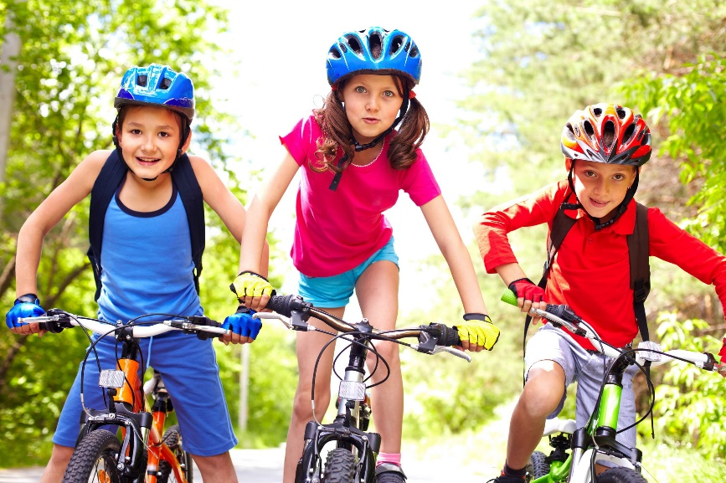
ЗОЖ – это не хобби, а жизненная необходимость.
«Своё здоровье надо беречь собственными усилиями. Если ты не готов изменить свою жизнь, тебе невозможно помочь». Гиппократ.
Ведение здорового образа жизни является важнейшим условием сохранения здоровья любого человека. Беречь здоровье необходимо с детства. Здоровье важно поддерживать и укреплять.
ЗОЖ для детей – один из главных факторов физического и нравственного развития.
В этих целях детям и подросткам рекомендуется проходить профилактические осмотры и диспансеризацию для выявления заболеваний на ранних стадиях и своевременного начала лечения.
Здоровье подрастающего поколения – это будущее здоровье всей страны. В целях сохранения репродуктивного потенциала подросткам 15-17 лет рекомендуется проходить обследования репродуктивной системы. Крайне важно проводить с детьми и подростками беседы о важности ведения здорового образа жизни.
Основные принципы ЗОЖ для детей:
- распорядок дня (индивидуальный режим, полноценный сон 8-10 часов);
- свежий воздух (прогулки вдали от шумных и загазованных улиц);
- движение и спорт – залог здоровья (физические нагрузки полезны для укрепления костей, мышц и суставов);
- правильное питание (сократить содержание крахмалистой пищи; включать в рацион овощи, зелень и бобовые; нежирное мясо (индейка, курица, речная рыба, постная говядина);
- психическое и эмоциональное состояние на позитиве.
Пропаганда ЗОЖ: методы и средства
Формирование здорового образа жизни включает в себя разнообразные методы и средства, например: отдельные дисциплины, также это могут быть кружковые занятия, дискуссии, лекции, викторины. Кроме этого используется печатная пропаганда: брошюры, статьи, лозунги, листовки, книги и прочее.
Однако ограничиваться только этим ошибочно. Здесь необходима система, которая объединит:

1) повышение работоспособности за счёт улучшения условий труда;

2) наличие физических нагрузок, минимизация пассивного отдыха, неприятие вредных привычек (курение, употребление алкоголя), аутотренинги, ежедневное рациональное питание, соблюдение гигиены, создание благоприятных условий в собственной семье;
3) адекватные межличностные отношения;

4) развитие культуры общения и поведения, сохранение окружающей среды;

5) сознательное отношение к здоровью, наличие общих медицинских знаний, умений в отношении первой помощи и прочее.

Как видно не ограничивается формирование здорового образа жизни средствами физической культуры. Это комплексное понятие и необходимо в популярной форме донести до ребёнка, что хорошо себя чувствовать, радоваться общению с окружающими, получать удовольствие от нахождения на природе возможно без алкоголя, сигареты. Ведь существует столько всего интересного, увлекательного, но наслаждаться всем этим можно лишь, если у тебя крепкое здоровье, адекватные взгляды на жизнь.

Начинается пропаганда здорового образа жизни в детском саду, однако родители должны понимать, что их поведение является примером для малышей. Уже позже в школе фокус постепенно будет смещаться на мнения и отношения коллектива. Крайне важно начинать формировать ЗОЖ как можно раньше, чтобы в будущем человек был здоровым, крепким и счастливым.
Для каждого ребёнка главным примером и мотиватором являются его родители, именно поэтому приучать детей к культуре здорового образа жизни следует начинать именно с мамы и папы. Дети интересуются увлечениями своих мам и пап, прислушиваются к их советам и охотно перенимают привычки.
Скоро начнется учебный год, помогите своим детям расти здоровыми и счастливыми.
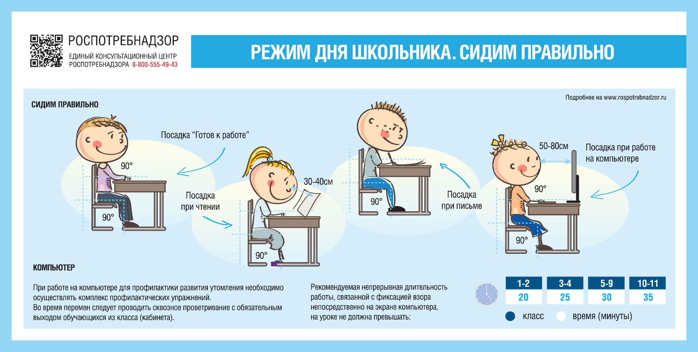
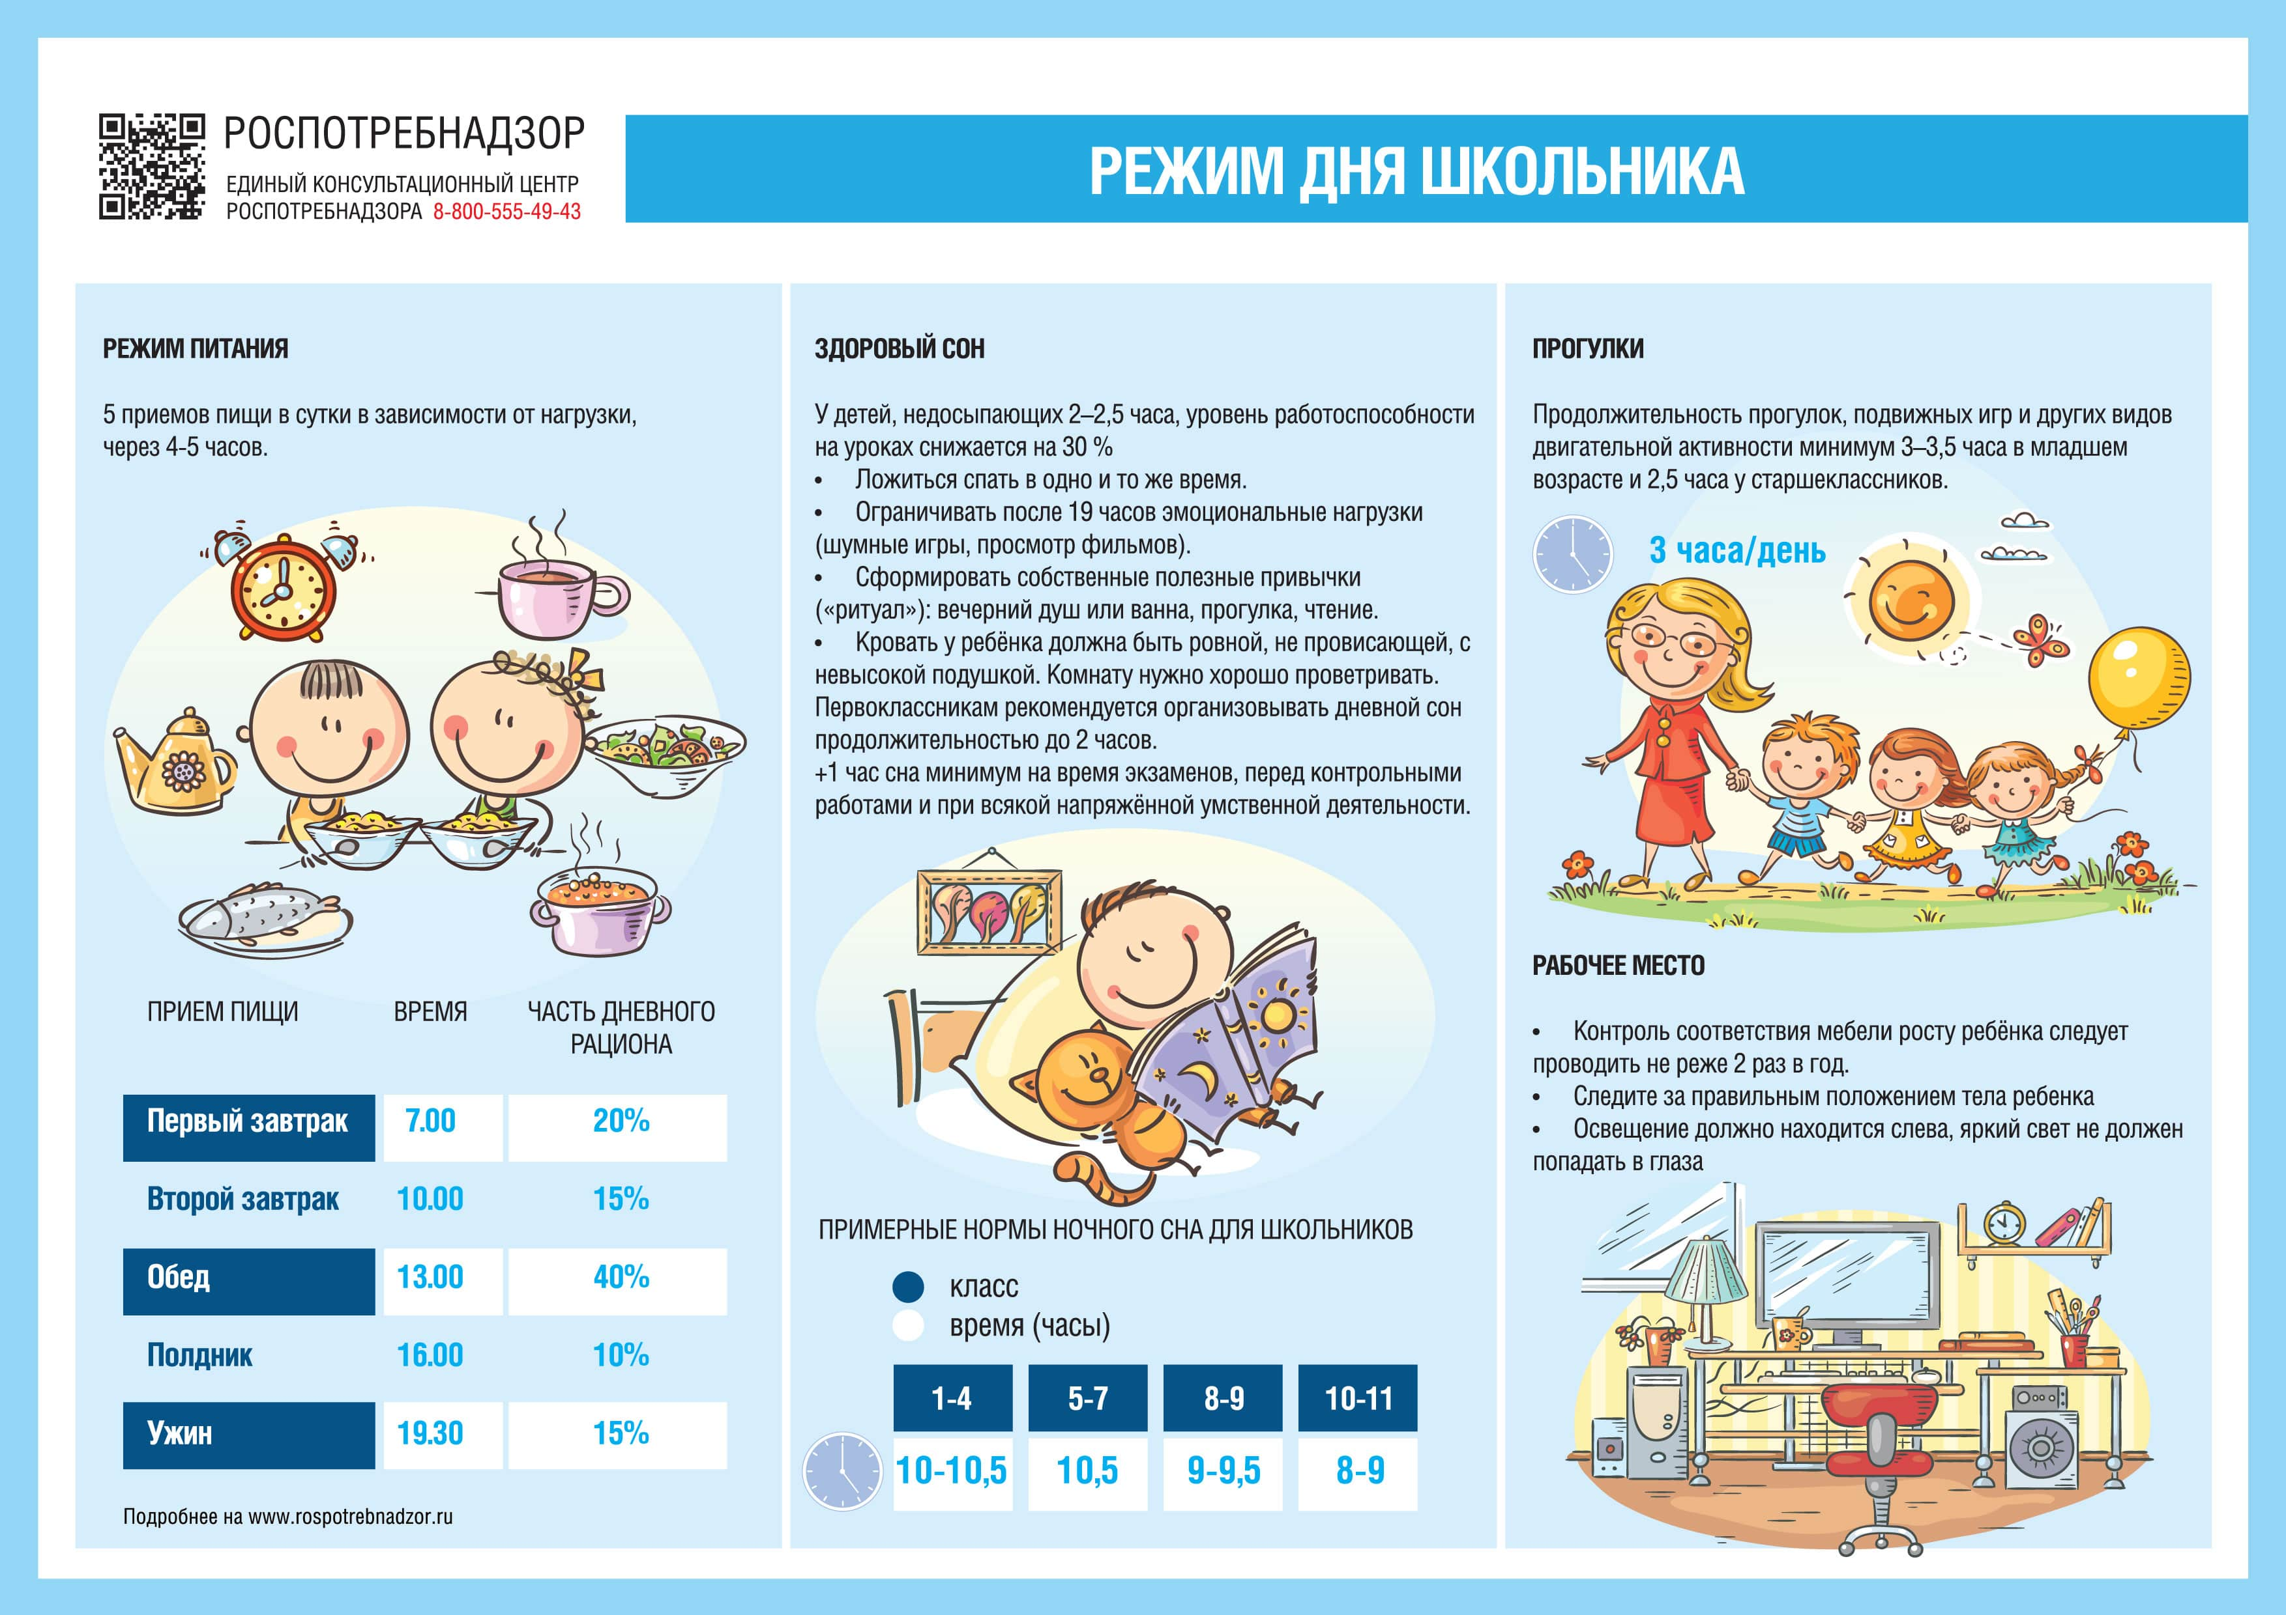
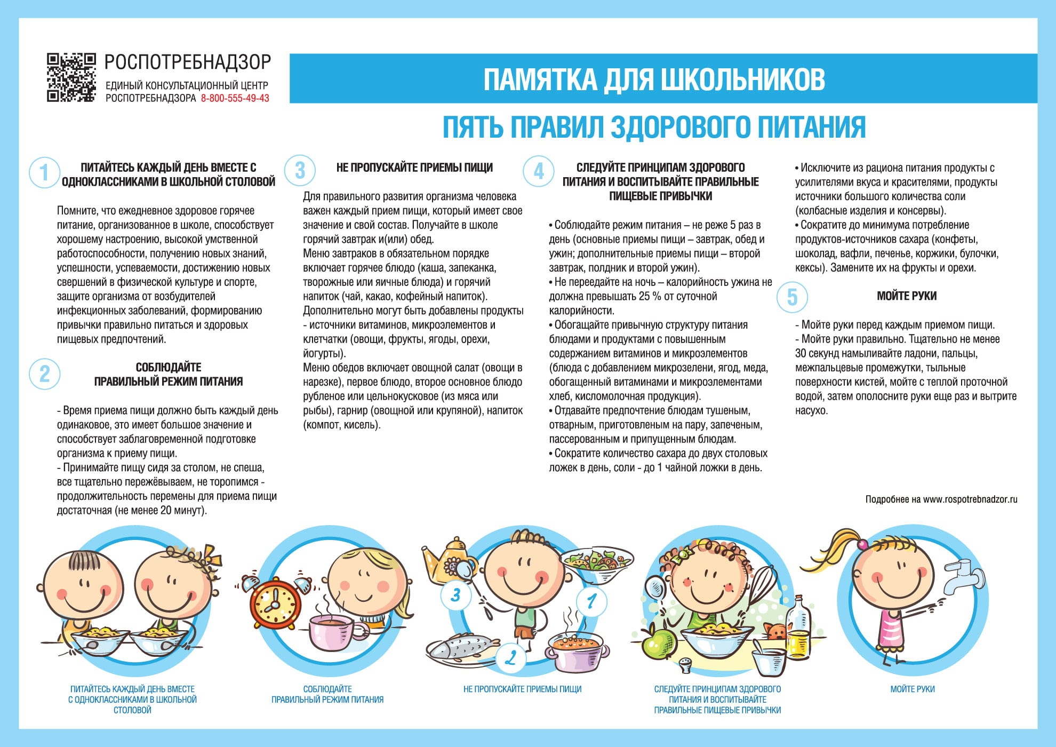
Берегите свое здоровье и здоровье своих детей!
Материал составлен по открытым Интернет-ресурсам

